Předkládá: Ing. Milada Sokolová,

1. náměstkyně primátora

Zpracovali: Mgr. Alexandra Klímková,

vedoucí Odboru správy a údržby majetku města

Bc. Vladimír Hofman,

vedoucí oddělení nakládání

s majetkem města Odboru SÚMM

Zasedání Zastupitelstva města Prostějova

konané dne 10. 09. 2024

**Schválení směny pozemků v k.ú. Prostějov**

Návrh usnesení:

**Zastupitelstvo města Prostějova**

**s c h v a l u j e**

**směnu části pozemku p.č. 6496 – orná půda o výměře cca 8.250 m2, části pozemku p.č. 6506 – orná půda o výměře cca 5.680 m2 a části pozemku p.č. 6508 – orná půda o výměře cca 4.770 m2 (přesné výměry budou známy po zpracování geometrického plánu), vše v k.ú. Prostějov, ve vlastnictví Statutárního města Prostějova za část pozemku p.č. 6326/2 – orná půda v k.ú. Prostějov o výměře 2.784 m2 (dle geometrického plánu č. 7264-707/2023 nově pozemek p.č. 6326/10 v k.ú. Prostějov) ve vlastnictví fyzické osoby za následujících podmínek:**

1. **z důvodů uvedených v důvodové zprávě k materiálu bude směna pozemků provedena bez finančního vyrovnání,**
2. **náklady spojené s vypracováním geometrických plánů a správní poplatek spojený s podáním návrhu na povolení vkladu vlastnických práv do katastru nemovitostí uhradí Statutární město Prostějov.**

|  |  |  |  |
| --- | --- | --- | --- |
| P o d p i s y | | | |
| Předkladatel | *Ing. Milada Sokolová, 1. náměstkyně primátora* | *26.08.2024* | *Ing. Sokolová, v.r.* |
| Za správnost | *Mgr. Alexandra Klímková, vedoucí Odboru správy a údržby majetku města* | *26.08.2024* | *Mgr. Klímková, v.r.* |
| Zpracovatel | *Bc. Vladimír Hofman, vedoucí oddělení nakládání s majetkem města Odboru SÚMM* | *26.08.2024* | *Bc. Hofman, v.r.* |

**Důvodová zpráva:**

Problematika výkupu pozemků pro vytvoření rozsáhlého pásu zeleně na jihu města je na Odboru správy a údržby majetku města řešena od ledna 2019 na základě úkolu z Rady města Prostějova. Na dané území označované zjednodušeně pojmem „Jižní prstenec“ byla Odborem územního plánování a památkové péče zpracovaná územní studie, v rámci které činí rozloha řešeného území přes 30 ha. Řešené území je přibližně ohraničeno ze západu ulicí Čechovická, z východu ulicí Brněnská, v šířce pásu ohraničeného ulicí Jaroslava Kaštila až po ulici Za Určickou. V tomto území je dotčeno cca 60 pozemků různých vlastníků v katastrálních územích Prostějov, Krasice a Čechovice u Prostějova. Následně došlo ke zpřesnění výstupů této studie se zmenšením plochy potřebných pozemků na 12 ha a rozdělením návrhu realizace výkupů pozemků do tří etap. V této fázi bylo OSÚMM uloženo, aby oslovil všechny vlastníky pozemků v celém rozsahu záměru s tím, že následně provede vyhodnocení reakcí vlastníků a detailněji bude jednat o výkup pozemků I. etapy.

V rámci části I. etapy Jižního prstence, na kterou je od roku 2021 zpracována projektová dokumentace, zbývá majetkoprávně dořešit poslední 3 pozemky, a to části pozemků p.č. 6319/1, p.č. 6326/2 a p.č. 6343/1, vše v k.ú. Prostějov.

Pozemky p.č. 6319/1 a p.č. 6343/1, oba v k.ú. Prostějov, jsou ve vlastnictví České republiky, s příslušností hospodařit s majetkem státu pro Státní pozemkový úřad, se sídlem Praha 3 – Žižkov, Husinecká 1024/11a, PSČ: 130 00, IČO: 013 12 774 (dále jen ‚‚SPÚ‘‘). Vzhledem k tomu, že dle zákona č. 503/2021 Sb., o Státním pozemkovém úřadu a o změně některých souvisejících zákonů, ve znění pozdějších předpisů, není v tomto případě možný bezúplatný ani úplatný převod dotčených částí předmětných pozemků o celkové výměře 6.611 m2, je jediným možným řešením pro převod vlastnického práva k těmto pozemkům směna za jiné zemědělské pozemky za předpokladu splnění podmínek stanovených SPÚ pro realizaci směny. Pro možnou směnu byly vytipovány pozemky p.č. 314/9 v k.ú. Stínava a p.č. 501/35 v k.ú. Žešov ve vlastnictví Statutárního města Prostějova. Směna byla v tomto rozsahu ze strany SPÚ předběžně odsouhlasena, nyní probíhá zákonem stanovený proces na SPÚ. V dohledné době lze předpokládat úspěšné dokončení převodu.

**Pozemek p.č. 6326/2 v k.ú. Prostějov je ve vlastnictví fyzické osoby. Ta však s odkupem dotčené části o výměře 2.784 m2 za nabídnutou kupní cenu 500 Kč/m2 (celkem 1.392.000 Kč) dlouhodobě a opakovaně nesouhlasí. OSÚMM nechal zpracovat podklady pro případné zahájení procesu vyvlastnění předmětného pozemku, a to geometrický plán na oddělení předmětné části a znalecký posudek na stanovení jednak ceny zjištěné (50 Kč/m2), a také ceny obvyklé (390 Kč/m2) – vyvlastňovalo by se za cenu vyšší. Po zpracování podkladů byla fyzické osoba znovu oslovena, zda s ohledem na zpracované podklady pro zahájení procesu vyvlastnění nezmění názor ve věci odkupu za nabízenou částku 500 Kč/m2. Z komunikace vyplývá, že nadále nesouhlasí s odkupem za nabídnutou částku a na případný proces vyvlastnění je připravena. Je však nadále ochotna se dohodnout a nabízí směnu požadovaného pozemku za jinou ornou půdu ve vlastnictví Statutárního města Prostějova v navrhované hodnotě cca 1.400.000 Kč. OSÚMM ve spolupráci s ORI vytipoval 3 pozemky pro možnou směnu, které se nachází ve stejné lokalitě na ul. Určická, a to za azylovým centrem, a které by celkovou výměrou odpovídaly požadavku fyzické osoby. Dle Územního plánu Prostějov se jedná o nezastavitelné pozemky s využitím pro zemědělské účely. Jedná se o pozemky p.č. 6496, p.č. 6506 a p.č. 6508, vše v k.ú. Prostějov, které jsou situovány samostatně bez návaznosti na další pozemky Statutárního města Prostějova. Část těchto pozemků podél polní cesty (pás o šířce 10 metrů) by zůstal ve vlastnictví Statutárního města Prostějova pro případnou výsadbu ochranné zeleně nebo cyklistickou stezku. Celková výměra částí těchto pozemků určených ke směně by činila cca 18.700 m2 s tím, že přesná výměra by byla upřesněna po zpracování geometrického plánu. Obvyklá cena těchto pozemků se dle zjištění u znalce pohybuje v rozmezí 70 až 80 Kč/m2 (1.309.000 Kč až 1.496.000 Kč); jedná se tak o návrh směny v adekvátní hodnotě za část pozemku p.č. 6326/2 v k.ú. Prostějov dle požadavku fyzické osoby. Vzhledem k tomu, že po konzultaci s vyvlastňovacím úřadem je vyvlastnění pozemku pro uvedený záměr za současného legislativního stavu velmi problematické, ne-li nemožné, navíc případný proces vyvlastnění bývá časově velmi náročný, v tomto případě s  nejistým výsledkem, bylo odsouhlaseno předložit předmětný návrh směny pozemků fyzické osobě s tím, že směna by byla realizována bez finančního vyrovnání a veškeré náklady spojené se směnou pozemků by hradilo Statutární město Prostějov.**

**Fyzická osoba aktuálně sdělila, že po prověření stavu nabízených pozemků ke směně a po komunikaci s jejich pachtýřem s navrženou směnou pozemků za uvedených podmínek souhlasí a je připravena uzavřít směnnou smlouvu.**

**Rada města Prostějova** dne 30.07.2024 usnesením č. RM/2024/48/41 **vyhlásila** záměr směny části pozemku p.č. 6496 – orná půda o výměře cca 8.250 m2, části pozemku p.č. 6506 – orná půda o výměře cca 5.680 m2 a části pozemku p.č. 6508 – orná půda o výměře cca 4.770 m2 (přesné výměry budou známy po zpracování geometrického plánu), vše v k.ú. Prostějov, ve vlastnictví Statutárního města Prostějova za část pozemku p.č. 6326/2 – orná půda v k.ú. Prostějov o výměře 2.784 m2 (dle geometrického plánu č. 7264-707/2023 nově pozemek p.č. 6326/10 v k.ú. Prostějov) ve vlastnictví fyzické osoby za následujících podmínek:

1. z důvodů uvedených v důvodové zprávě k materiálu bude směna pozemků provedena bez finančního vyrovnání,
2. náklady spojené s vypracováním geometrických plánů a správní poplatek spojený s podáním návrhu na povolení vkladu vlastnických práv do katastru nemovitostí uhradí Statutární město Prostějov.

Záměr směny předmětných pozemků byl v souladu s příslušnými ustanoveními zákona č. 128/2000 Sb., o obcích (obecní zřízení), ve znění pozdějších předpisů, zveřejněn vyvěšením na úřední desce Magistrátu města Prostějova a způsobem umožňujícím dálkový přístup.

V souladu s usnesením Zastupitelstva města Prostějova č. 1117 ze dne 16.06.2020 byl uvedený záměr současně zveřejněn na webových stránkách Statutárního města Prostějova a na facebookovém profilu Statutárního města Prostějova. Informace o vyhlášení uvedeného záměru je dále zveřejněna v srpnovém čísle Prostějovských radničních listů.

K vyhlášenému záměru se v zákonem stanovené lhůtě nikdo jiný nepřihlásil.

**1. Stanovisko předkladatele**

**Odbor správy a údržby majetku města** **nemá námitek** ke schválení směny části pozemku p.č. 6496 – orná půda o výměře cca 8.250 m2, části pozemku p.č. 6506 – orná půda o výměře cca 5.680 m2 a části pozemku p.č. 6508 – orná půda o výměře cca 4.770 m2 (přesné výměry budou známy po zpracování geometrického plánu), vše v k.ú. Prostějov, ve vlastnictví Statutárního města Prostějova za část pozemku p.č. 6326/2 – orná půda v k.ú. Prostějov o výměře 2.784 m2 (dle geometrického plánu č. 7264-707/2023 nově pozemek p.č. 6326/10 v k.ú. Prostějov) ve vlastnictví fyzické osoby za podmínek dle návrhu usnesení. Realizací navržené směny pozemků dojde k získání části pozemku p.č. 6326/2 v k.ú. Prostějov potřebné pro realizaci části I. etapy Jižního prstence. Umístění předmětného pozemku a jeho budoucí využití ve veřejném zájmu, tj. vytvoření zeleného pásu, který má za cíl zvýšení rekreačních možností obyvatel a adaptaci na probíhající klimatické změny pomocí vytváření společenstev s převažující přírodě blízkou skladbou, s tím souvisejícím zadržováním vody v krajině a zlepšování hygienických podmínek jižní části města, lze dle názoru Odboru SÚMM považovat za důležité zájmy obce, kterými je možno odůvodnit realizaci předmětné směny pozemků za navržených podmínek.

Odbor správy a údržby majetku města upozorňuje na skutečnost, že pozemky budou převáděny ve stavu, v jakém se nachází, tj. včetně pachtovních práv, věcných břemen a vedení inženýrských sítí včetně jejich ochranných pásem.

**Materiál byl předložen k projednání na schůzi Finančního výboru dne 03.09.2024.**

|  |  |  |  |
| --- | --- | --- | --- |
| Důvodová zpráva obsahuje stanoviska dotčených odborů MMPv (subjektů) | | | |
| Odbor MMPv (subjekt) | | Stanovisko ze dne | Resumé |
| 1. | OSÚMM | 26.08.2024 | nemá námitek |

*Osobní údaje fyzických osob jsou z textu vyjmuty v souladu s příslušnými ustanoveními zákona č.101/2000 Sb., o ochraně osobních údajů a o změně některých zákonů, ve znění pozdějších předpisů. Úplné znění materiálu je v souladu s příslušnými ustanoveními zákona č. 128/2000 Sb., o obcích (obecní zřízení), ve znění pozdějších předpisů k nahlédnutí na Magistrátu města Prostějova*

Přílohy:

Příloha č. 1 – situační mapa s vyznačením částí pozemků Statutárního města Prostějova určených ke směně

Příloha č. 2 – přehledová fotomapa s vyznačením částí pozemků Statutárního města Prostějova určených ke směně

Příloha č. 3 – přehledová fotomapa s vyznačením částí pozemků ve vlastnictví Statutárního města Prostějova v lokalitě ul. Určická za azylovým centrem (vyznačeny růžově)

Příloha č. 4 – situační mapa s vyznačením části pozemku Ing. Lenky Chvátalové určené ke směně

Příloha č. 5 – část grafické části geometrického plánu č. 7264-707/2023 na oddělení části pozemku Ing. Lenky Chvátalové určené ke směně a textová část GP

Příloha č. 6 – přehledová fotomapa s vyznačením části pozemku Ing. Lenky Chvátalové určené ke směně

Příloha č. 7 – přehledová fotomapa s vyznačením pozemků ve vlastnictví Statutárního města Prostějova v části I. etapy Jižního prstence (vyznačeny růžově) a části pozemku Ing. Lenky Chvátalová (vyznačena žlutě)

Příloha č. 8 – mapa se zpřesněným rozsahem pozemků pro Jižní prstenec

Příloha č. 9 – koordinační situace dle PD části I. etapy Jižního prstence

Příloha č. 1 - situační mapa s vyznačením částí pozemků Statutárního města Prostějova určených ke směně

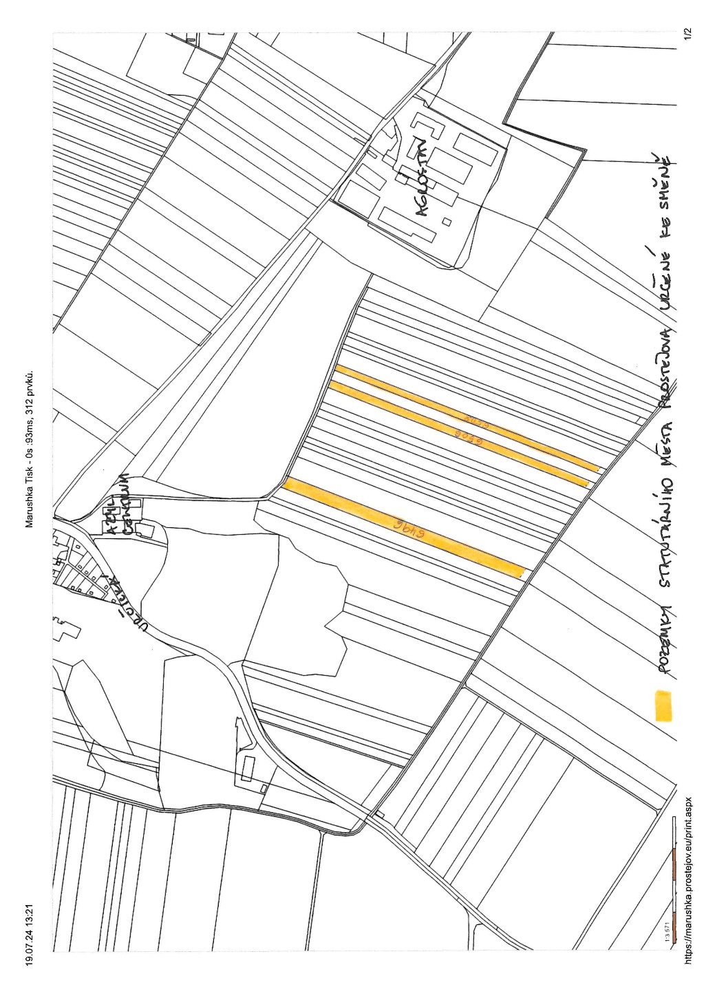

Příloha č. 2 - přehledová fotomapa s vyznačením částí pozemků Statutárního města Prostějova určených ke směně

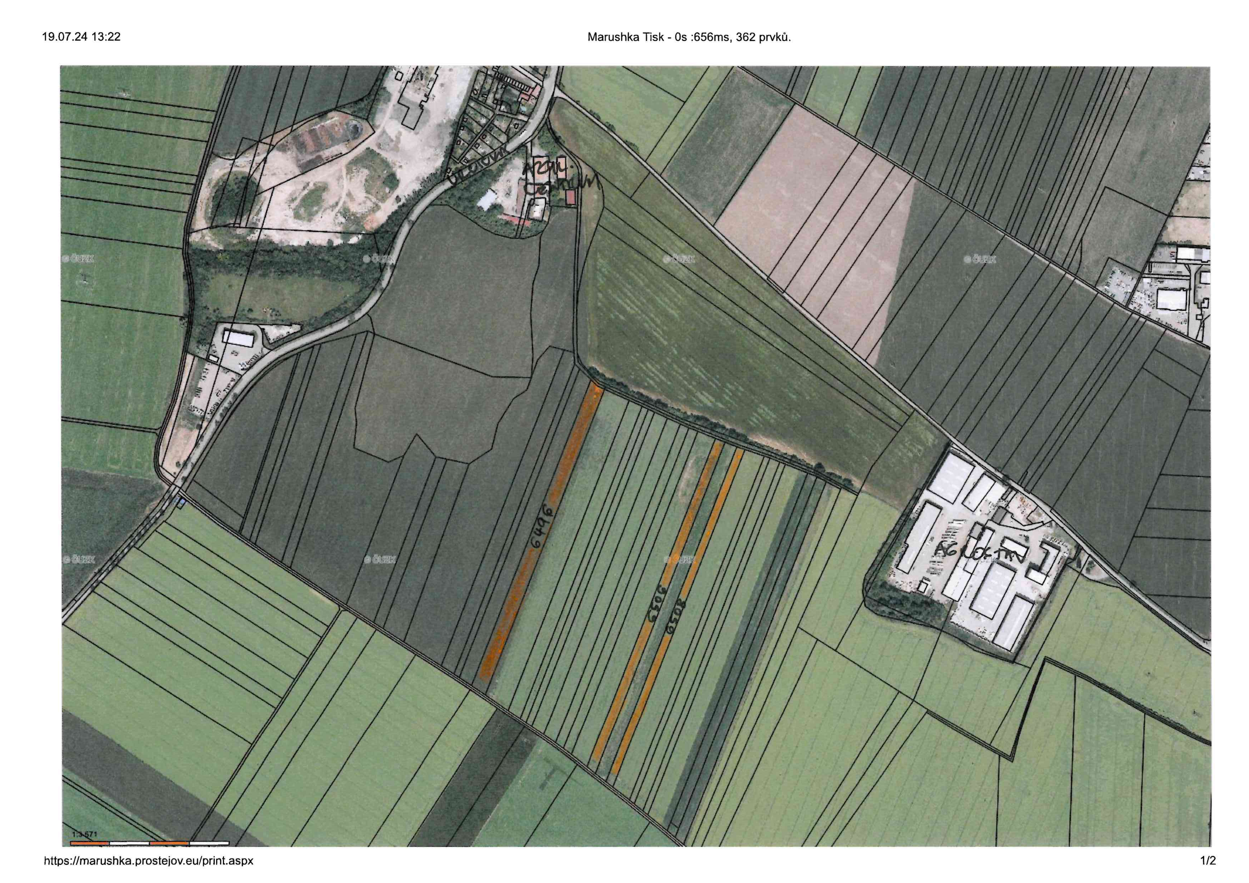

Příloha č. 3 - přehledová mapa s vyznačením částí pozemků ve vlastnictví Statutárního města Prostějova v lokalitě ul. Určická za azylovým centrem (vyznačeny růžově)

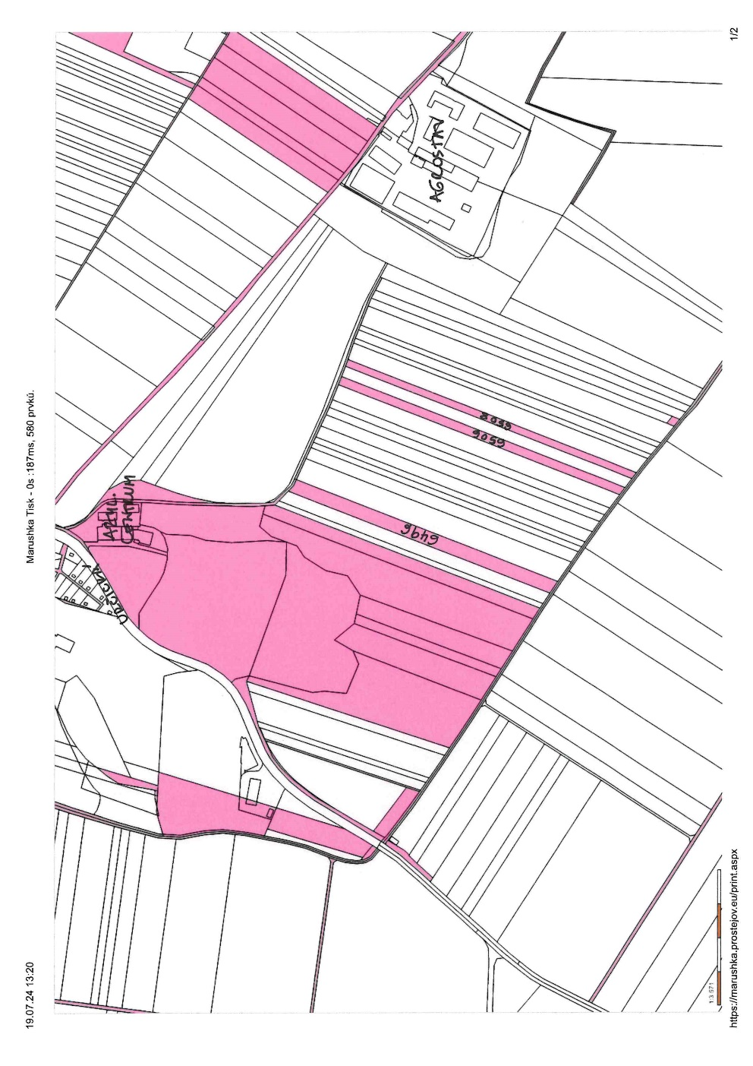

Příloha č. 4 - situační mapa s vyznačením části pozemku Ing. Lenky Chvátalové určené ke směně

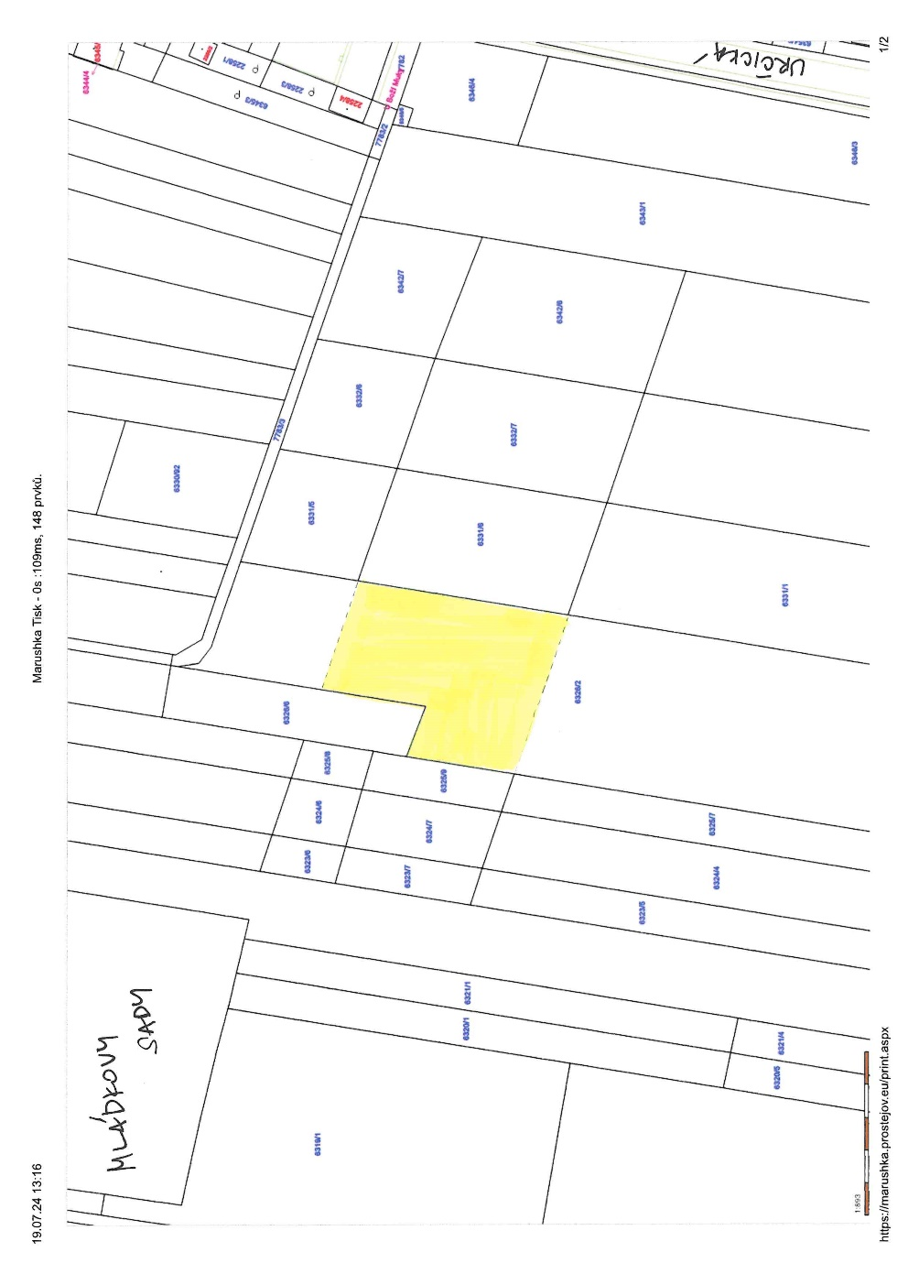

Příloha č. 5 - část grafické části geometrického plánu č. 7264-707/2023 na oddělení části pozemku Ing. Lenky Chvátalové určené ke směně a textová část GP

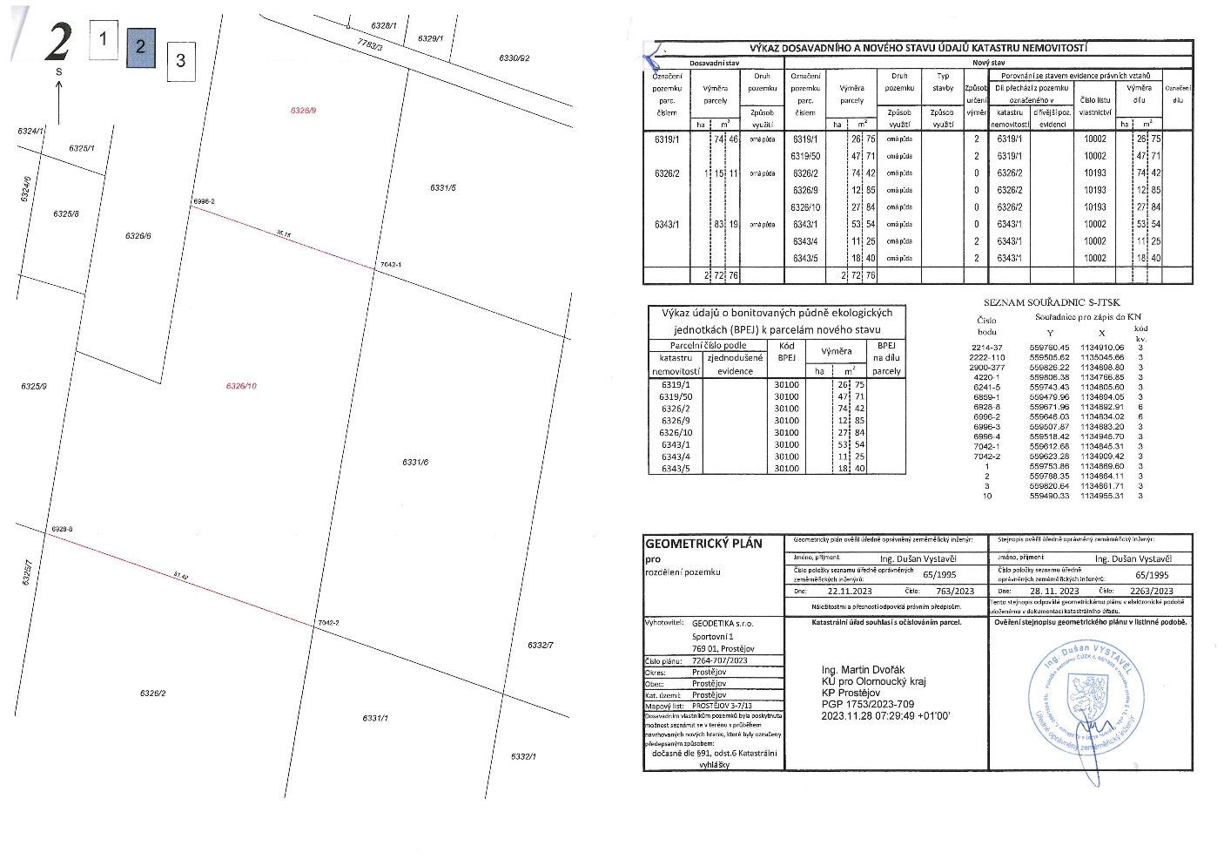

Příloha č. 6 - přehledová fotomapa s vyznačením části pozemku Ing. Lenky Chvátalové určené ke směně

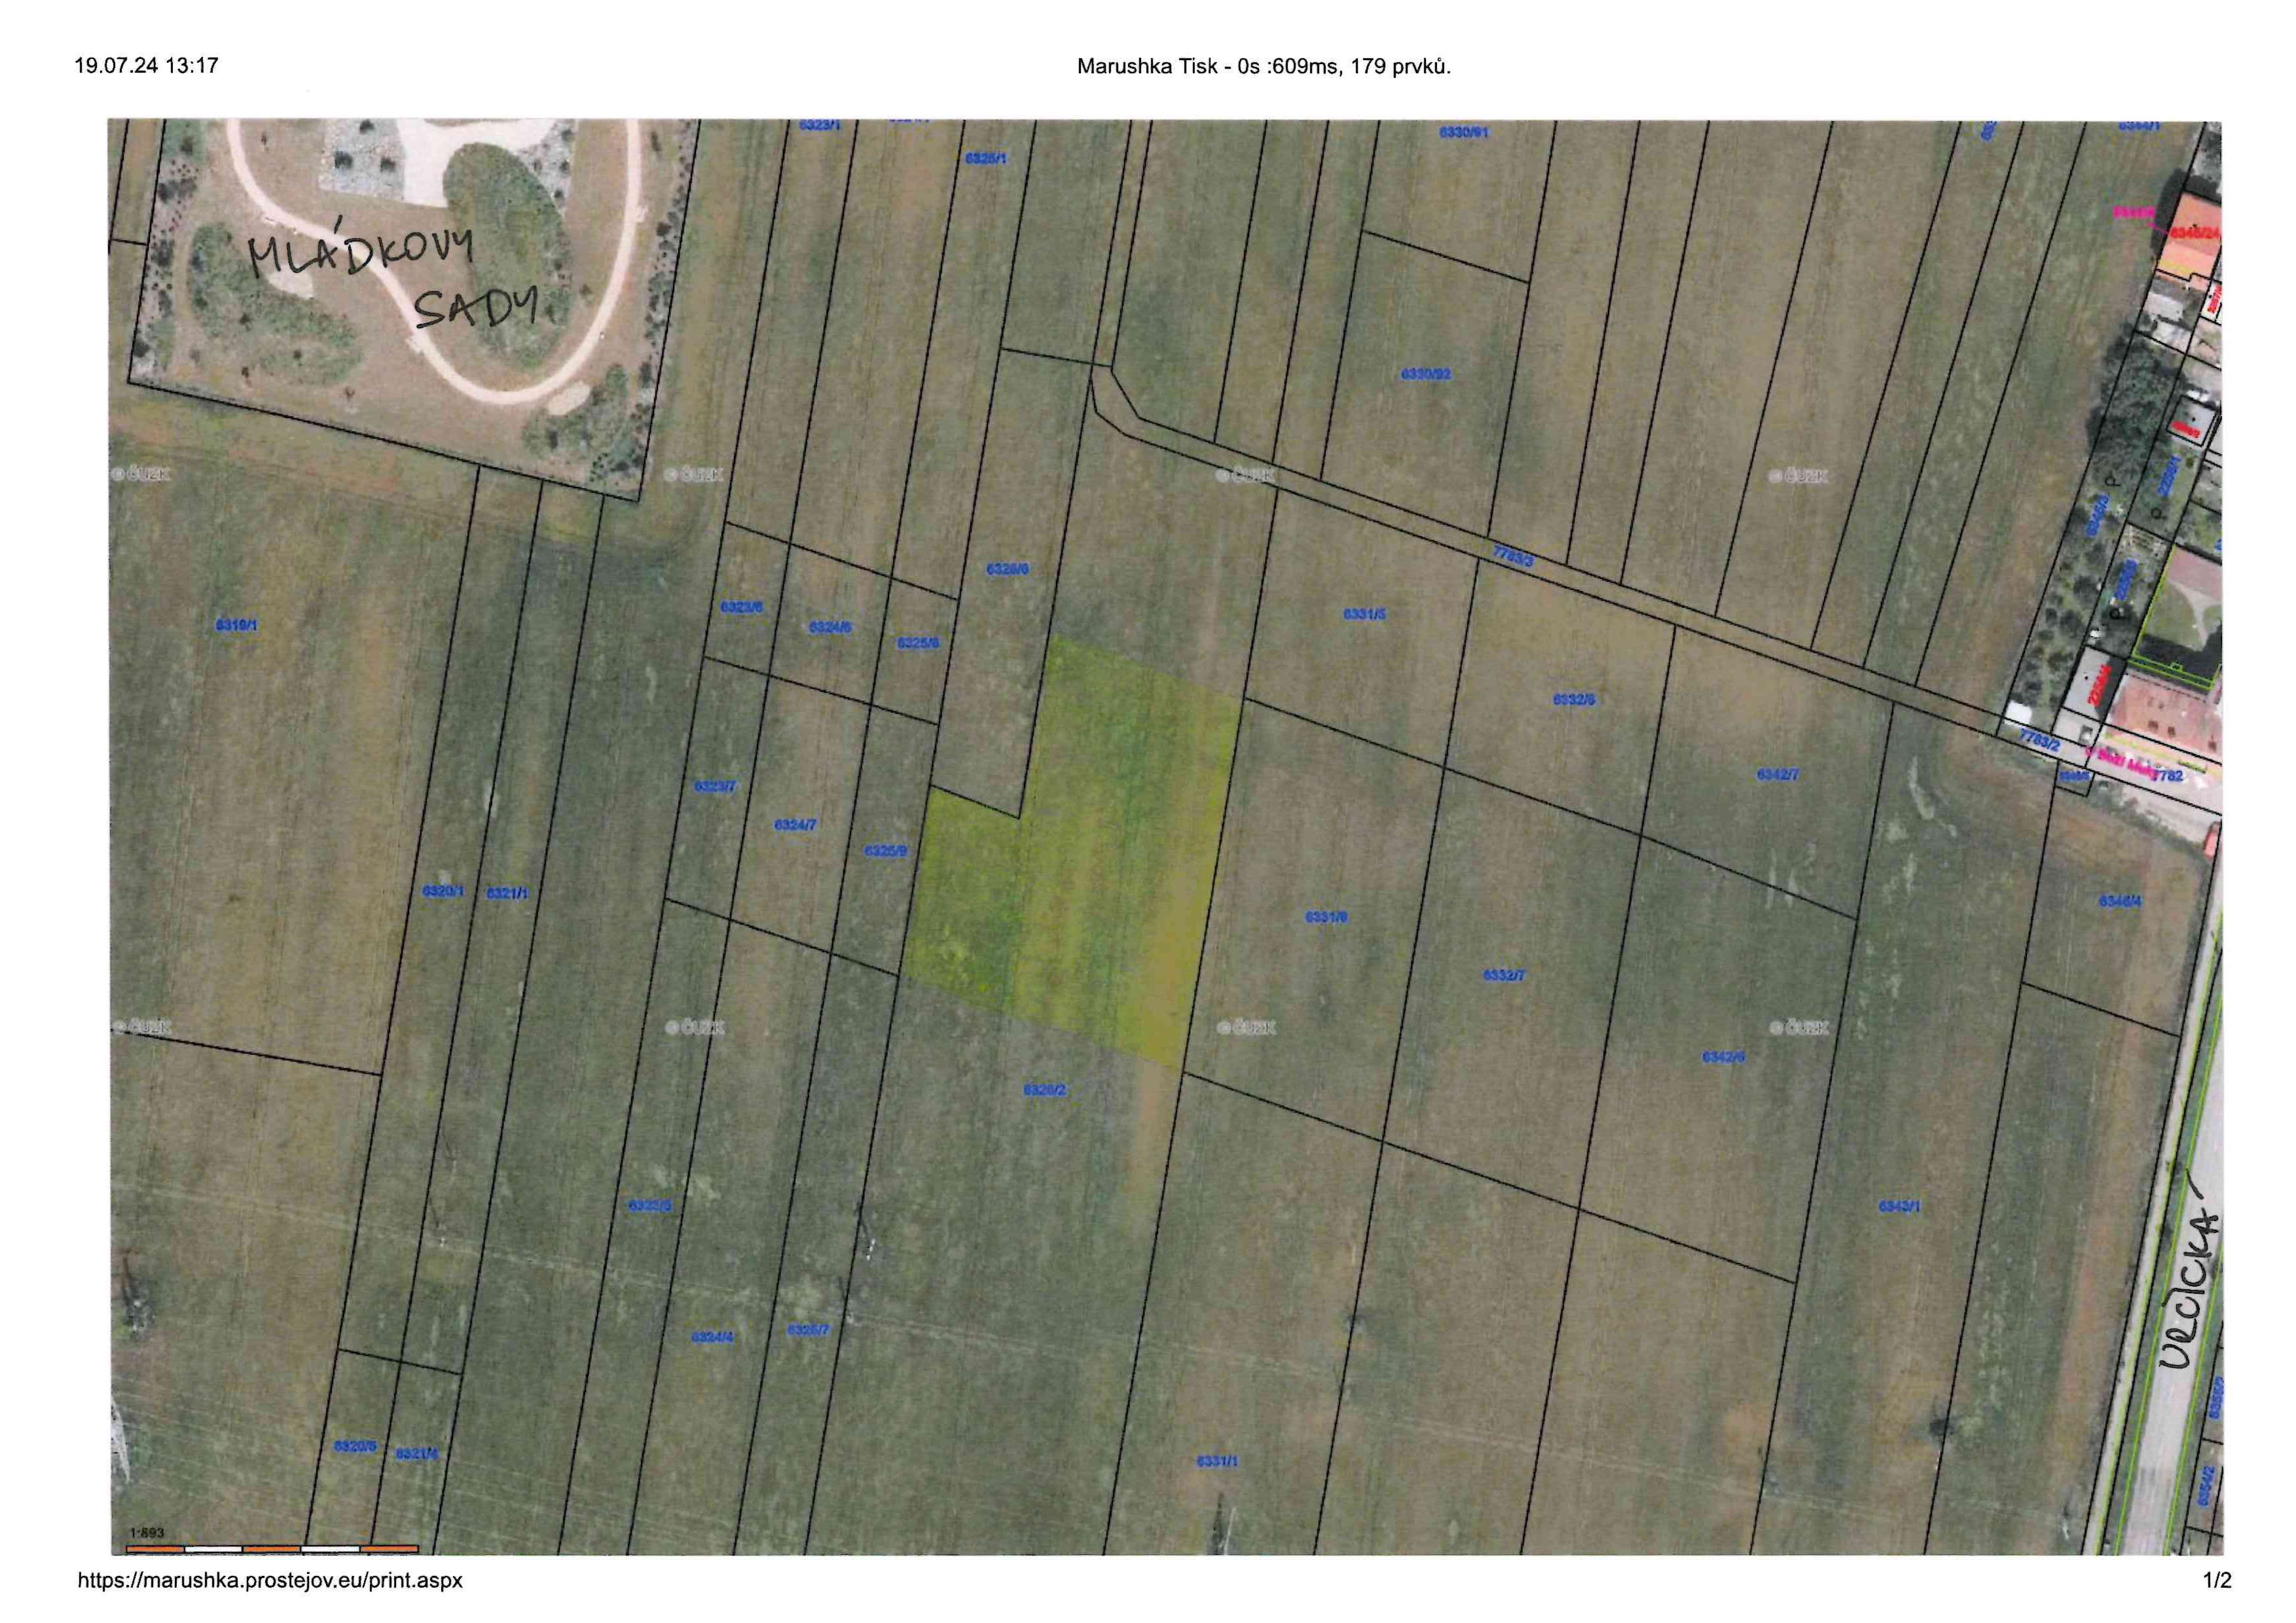

Příloha č. 7 – přehledová mapa s vyznačením pozemků ve vlastnictví Statutárního města Prostějova v části I. etapy Jižního prstence (vyznačeny růžově) a části pozemku Ing. Lenky Chvátalová (vyznačena žlutě)

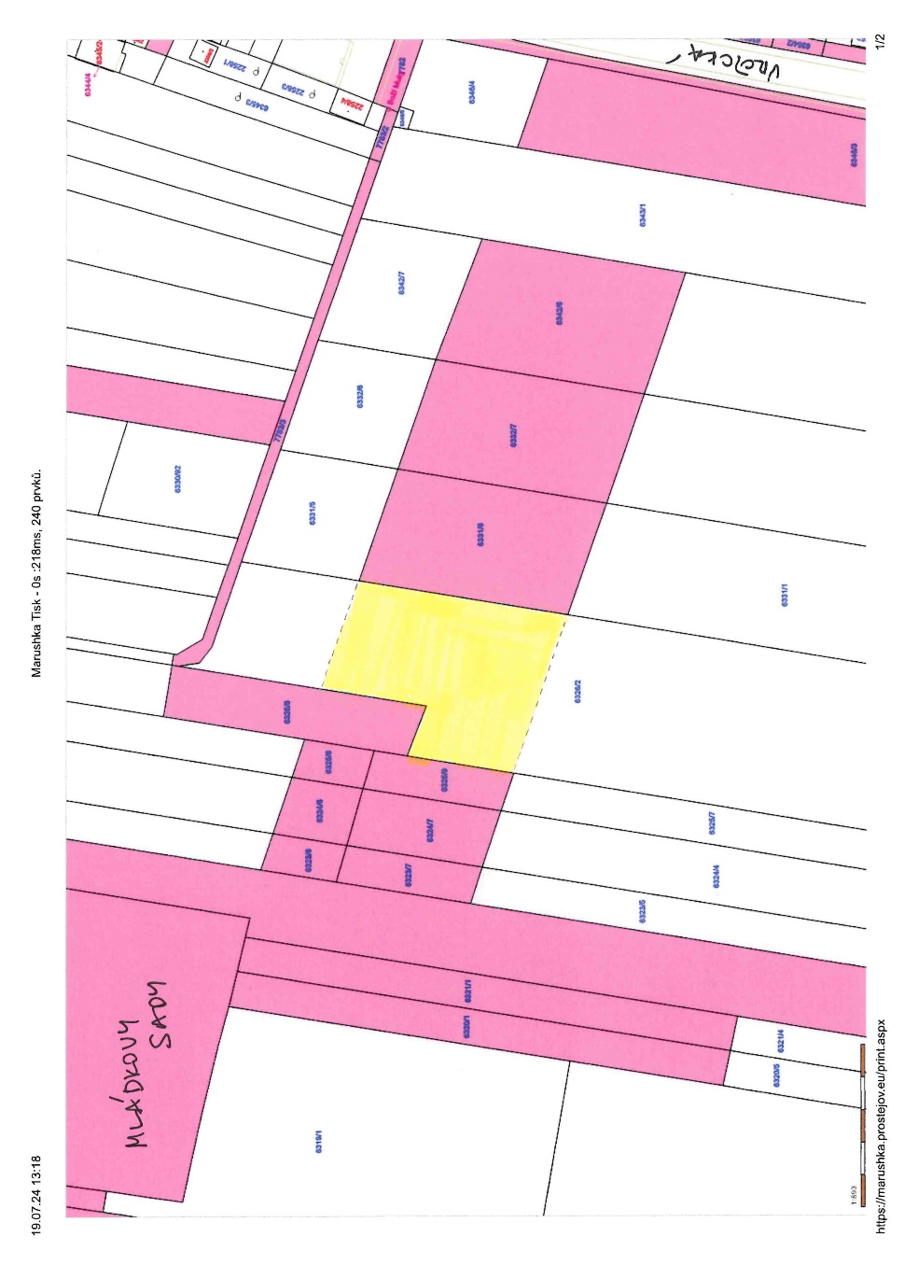

Příloha č. 8 - mapa se zpřesněným rozsahem pozemků pro Jižní prstenec

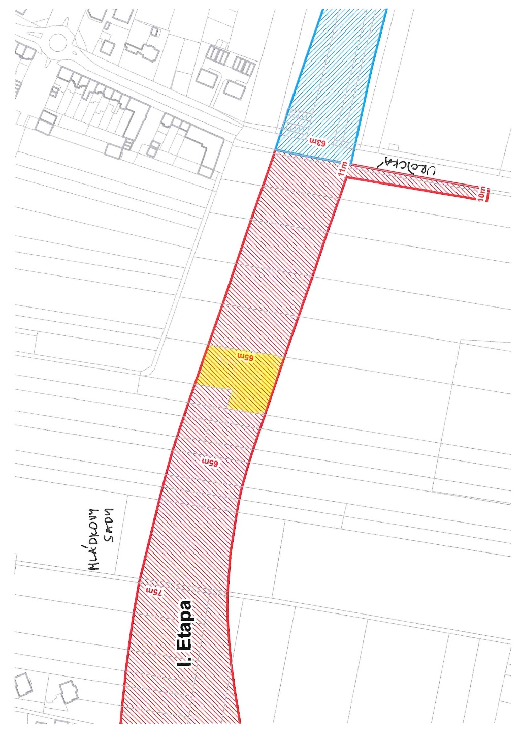

Příloha č. 9 - koordinační situace dle PD části I. etapy Jižního prstence

